Üdüljön, Pihenjen Hajdúszoboszlón!

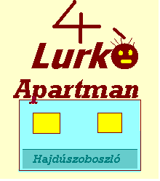
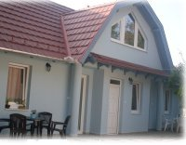
Hajdúszoboszló jól frekventált, de csendes részén 4 fős apartmanok kiadók. Ár: 9.000 Ft-tól.
Tel.: (52)364-564
http://www.freeweb.hu/a4lurko
Üdülési csekket elfogadunk!

Hajdúszoboszló  Tel.: (52)364-564  www.freeweb.hu/a4lurko | Hajdúszoboszló  Tel.: (52)364-564  www.freeweb.hu/a4lurko | Hajdúszoboszló  Tel.: (52)364-564  www.freeweb.hu/a4lurko | Hajdúszoboszló  Tel.: (52)364-564  www.freeweb.hu/a4lurko | Hajdúszoboszló  Tel.: (52)364-564  www.freeweb.hu/a4lurko

Üdüljön, Pihenjen Hajdúszoboszlón!

Hajdúszoboszló jól frekventált, de csendes részén 4 fős apartmanok kiadók. Ár: 9.000 Ft-tól.
Tel.: (52)364-564
http://www.freeweb.hu/a4lurko
Üdülési csekket elfogadunk!

Hajdúszoboszló  Tel.: (52)364-564  www.freeweb.hu/a4lurko | Hajdúszoboszló  Tel.: (52)364-564  www.freeweb.hu/a4lurko | Hajdúszoboszló  Tel.: (52)364-564  www.freeweb.hu/a4lurko | Hajdúszoboszló  Tel.: (52)364-564  www.freeweb.hu/a4lurko | Hajdúszoboszló  Tel.: (52)364-564  www.freeweb.hu/a4lurko

Üdüljön, Pihenjen Hajdúszoboszlón!

Hajdúszoboszló jól frekventált, de csendes részén 4 fős apartmanok kiadók. Ár: 9.000 Ft-tól.
Tel.: (52)364-564
http://www.freeweb.hu/a4lurko
Üdülési csekket elfogadunk!

Hajdúszoboszló  Tel.: (52)364-564  www.freeweb.hu/a4lurko | Hajdúszoboszló  Tel.: (52)364-564  www.freeweb.hu/a4lurko | Hajdúszoboszló  Tel.: (52)364-564  www.freeweb.hu/a4lurko | Hajdúszoboszló  Tel.: (52)364-564  www.freeweb.hu/a4lurko | Hajdúszoboszló  Tel.: (52)364-564  www.freeweb.hu/a4lurko

